２００３年５月３０日

開設１ヶ月で２,０００件以上のアクセスを記録
設計図面データを提供する給水タンク専用情報サイトが好評

三菱樹脂株式会社
本 社：東京都千代田区丸の内2-5-2
社 長：菅澤 武彦
資本金：２１５億円

三菱樹脂株式会社は、給水タンク「ヒシタンク」シリーズの設計図面データや製品情報、技術情報について、インターネットを通じて提供する給水タンク専用総合情報ウェブサイト『パネルタンクナビゲーター』（http://www.mpi.co.jp/setu/tank/）を本年４月に開設。稼動１ヶ月で約２,０００件以上のアクセスを記録し、設計事務所などのユーザーから高い評価を得ています。

当社は１９６２年（昭和３７年）に日本で初めてＦＲＰ製給水タンクを開発した給水タンクのトップメーカーです。このたび開設したウェブサイトは、ＦＲＰパネル型タンクからＦＲＰ一体型タンクなど当社の扱う各種タンク製品類約２,１００種類のＣＡＤデータ（ＰＤＦ形式とＤＸＦ形式）を提供しています。
これにより、設計事務所、ゼネコンや官公庁などの最終ユーザーも、インターネットを使用すれば簡単に、またいつでも各種タンクの図面データを入手できます。
なお、利用の際は、ウェブサイト上でのユーザー登録が必要ですが、登録条件などは特に設けていないため、どなたでも利用可能です。

４月に開設した『パネルタンクナビゲーター』は、稼動後１ヶ月で２０００件以上のアクセスがあり、大変好評を得ています。
当社としては、給水タンクのトップメーカーとして、今後も製品・技術情報や設計図面データを随時追加・更新し、さらなる顧客満足度の向上を図ってまいります。

パネルタンクナビゲーター トップページ
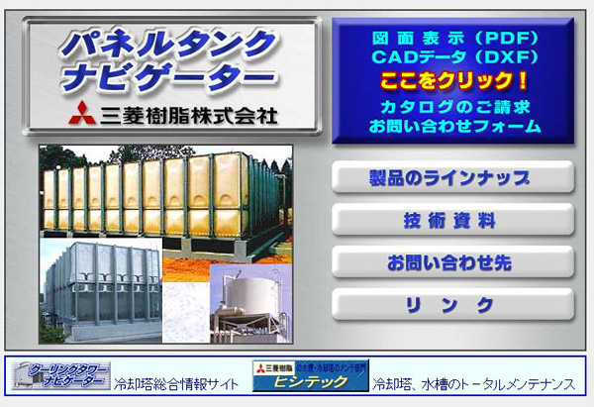
ＵＲＬ http://www.mpi.co.jp/setu/tank/

＜本件に関するお問合せ先＞
三菱樹脂株式会社 広報室 石井
TEL：03－3283－4006
ホームページ：http://www.mpi.co.jp

